二楼油箱盖旋拧近期工作报告
2026年10月28日
近期工作主要围绕深度相机接入、实测点云处理、手部抓姿生成和路径规划仿真展开。本报告汇总已完成的工作，以及继续开展真机联调需要解决的问题。

一、深度相机接入与点云采集
目前采用伟景提供的 VzNLSDK 连接深度相机。SDK 开发包包含 Windows、Linux 和 ARM 版本，当前采集程序使用其中的 Linux x64 库。下载的压缩包及解压后的目录如下。
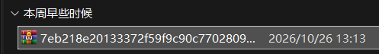
图1 SDK 压缩包
图2 解压后的 SDK 开发包目录
已编写 C++ 采集程序，调用 SDK 的设备连接和静态扫描接口，接收相机返回的三维点，并保存为 PCD 文件。采集时让左臂保持静止，同时记录采集前后的关节角和法兰位姿，便于后续将点云转换到机器人坐标系。
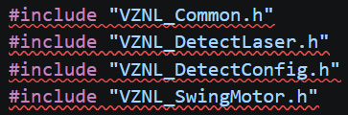
图3 采集程序使用的 SDK 头文件

二、点云处理与抓姿生成
一次静态扫描共获得 268,852 个点，约26.9万个点。下图按深度进行伪彩色显示，其中红色单独标记手动选出的油箱盖点云。
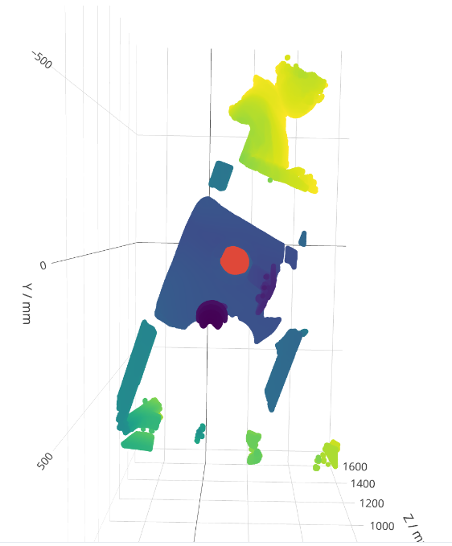
图4 采集得到的点云及手动选出的油箱盖区域
点云中的油箱门外轮廓清晰可辨，可用于观察盖体、门板和开口边缘之间的位置关系。
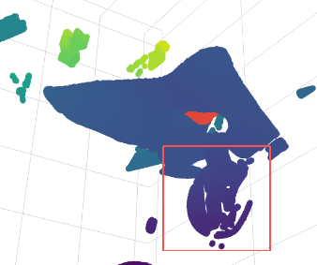
图5 油箱门及周边区域的点云
目前可通过手动框选提取盖体区域，继续开展几何分析和抓姿验证。自动分割还需进一步核对图像与点云的对应关系，并与厂商沟通相关接口的支持情况。
根据盖体和握梁的位置，已生成两个绕盖轴相差180°的手部抓姿，分别记为0°和180°，用于比较不同接近方向的可行性。
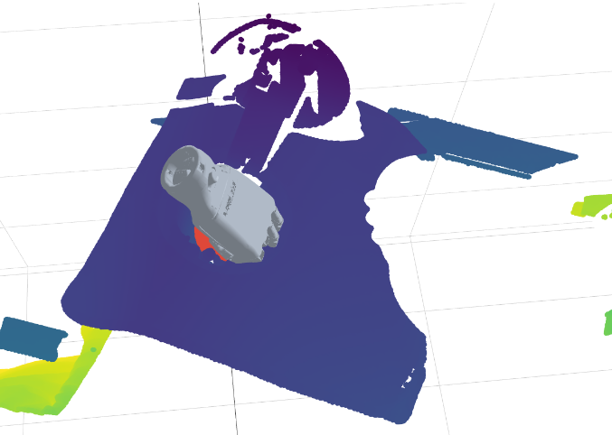
图6 0°方向的手部抓姿
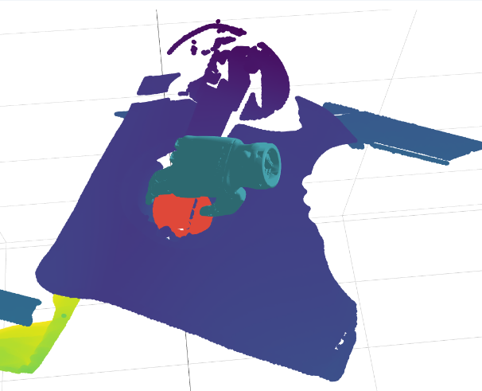
图7 180°方向的手部抓姿

三、体素建模与路径规划仿真
已将清理后的点云转换为边长2 mm的三维体素，即用小方格表示已观测到的物体表面，并用于构建 MoveIt 的碰撞场景。下图展示了整体场景、盖体区域和体素细节。
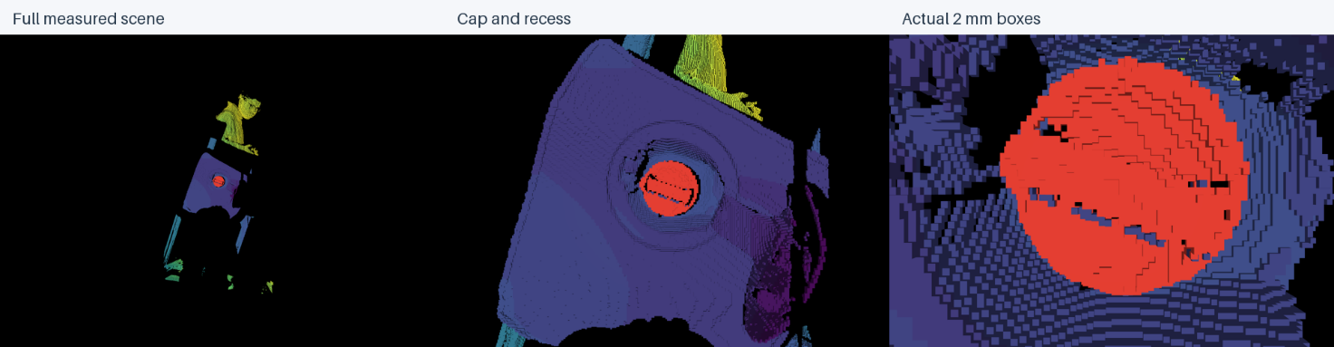
图8 点云的2 mm体素表示
已在上述场景基础上开展初步路径规划仿真。左臂姿态采用采集时的真实记录，油箱和油箱盖的场景信息来自实测点云。相关仿真视频另行展示，真机抓握和旋拧仍待后续验证。

四、目前问题与需协调事项

1. 右臂上电失败
目前在 ARCS 中对右臂执行上电操作时，系统提示“上电失败”，尚未完成上电。该问题需要优先排查，以便继续开展右臂真机联调。

2. 右臂基座位置仍需核对
当前模型中右臂基座的位置与实际安装是否一致，仍需现场核对。右臂暂时无法上电，也尚未结合其控制器反馈完成进一步检查。下图左侧为拍照臂，右侧为旋拧臂。
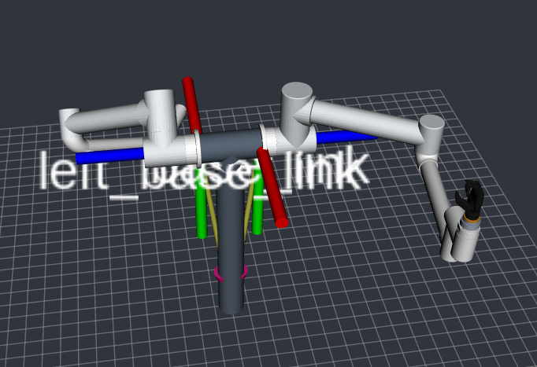
图9 双臂模型及基座位置示意

3. 相机视野遮挡与末端安装安排
左臂现有装具和加油枪会遮挡相机视野，前述展示点云已手动删除这部分物体对应的点。需请示相关装具和加油枪是否可以拆除，并确认右臂 RH56 灵巧手的安装安排。

4. 力传感器尚未接入
现阶段的点云处理和无接触路径联调暂不依赖力反馈，可先推进上述工作，再完成力传感器接入，为后续接触和旋拧控制做准备。

5. 确认急停按钮及操作方式
开展真机运动测试前，需请您协助确认急停按钮的位置、操作方式及可停止的设备范围，以便提前做好操作准备。

